Системы и устройства железнодорожной автоматики и телемеханики

71. Сигнальные приборы железнодорожного транспорта (далее - сигналы) предназначены для обеспечения безопасности движения и эксплуатации железнодорожного транспорта, для четкой организации движения поездов и маневровой работы.
Требования сигналов являются обязательными к выполнению работниками железнодорожного транспорта.
72. На железнодорожном транспорте светофоры и семафоры применяются в качестве постоянных сигнальных устройств, в соответствии с приложением N 1 к Правилам.
73. Места установки светофоров определяются комиссией при проектировании систем автоматики и телемеханики, назначаемой владельцем инфраструктуры (владельцем железнодорожных путей необщего пользования), и в условиях эксплуатации должны соответствовать выполненному проекту оборудования перегонов и станций системами железнодорожной автоматики и телемеханики.
74. Для красных, желтых и зеленых сигнальных огней входных, предупредительных, проходных, заградительных светофоров и светофоров прикрытия, в соответствии с приложением N 1 к Правилам на прямых участках железнодорожного пути общего пользования минимально допустимое расстояние видимости из кабины управления подвижной единицей составляет не менее 1000 м.
В кривых участках железнодорожного пути видимость показаний указанных светофоров и сигнальных полос на светофорах должна быть обеспечена на расстоянии не менее 400 м. В исключительных случаях, когда установка повторительных светофоров невозможна по условиям габарита или особенностей местности, допускается сокращение расстояния видимости огней перечисленных светофоров не менее 200 м.
75. На железнодорожных путях необщего пользования видимость сигнальных огней светофоров входных, предупредительных, проходных, заградительных и прикрытия на прямых участках железнодорожного пути обеспечивается на расстоянии не менее тормозного пути, определенного для данного места при полном служебном торможении и установленной скорости движения, а сигнализации на железнодорожных путях необщего пользования применяемой для разрешения выезда и въезда железнодорожного подвижного состава в производственное помещение (далее - въездной сигнализации) и технологической сигнализации - не менее 50 м.
76. Видимость сигнальных огней выходных и маршрутных светофоров главных железнодорожных путей составляет не менее 400 м, выходных и маршрутных светофоров главных железнодорожных путей в кривых, боковых железнодорожных путей, горочных светофоров, пригласительных сигналов и маневровых светофоров - не менее 200 м, а показания маршрутных указателей - не менее 100 м.
77. Видимость сигнальных огней повторительных светофоров (в совокупности с основным) обеспечивается на расстоянии, установленном требованиями для данного типа светофоров (основного).
78. Видимость огней переездных светофоров на прямых участках автомобильных дорог составляет не менее 100 м, на кривых участках автодорог - не менее 50 м.

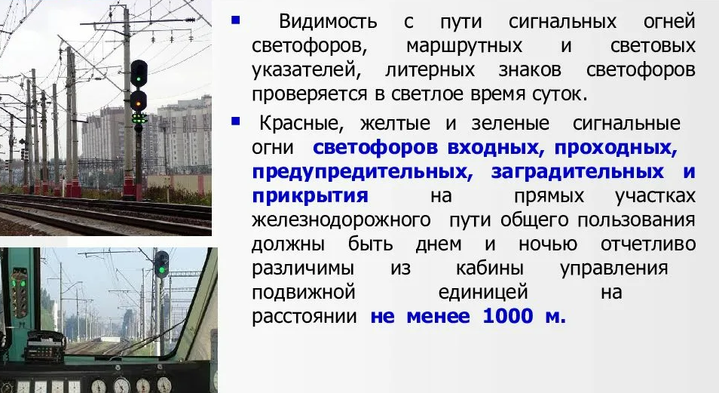

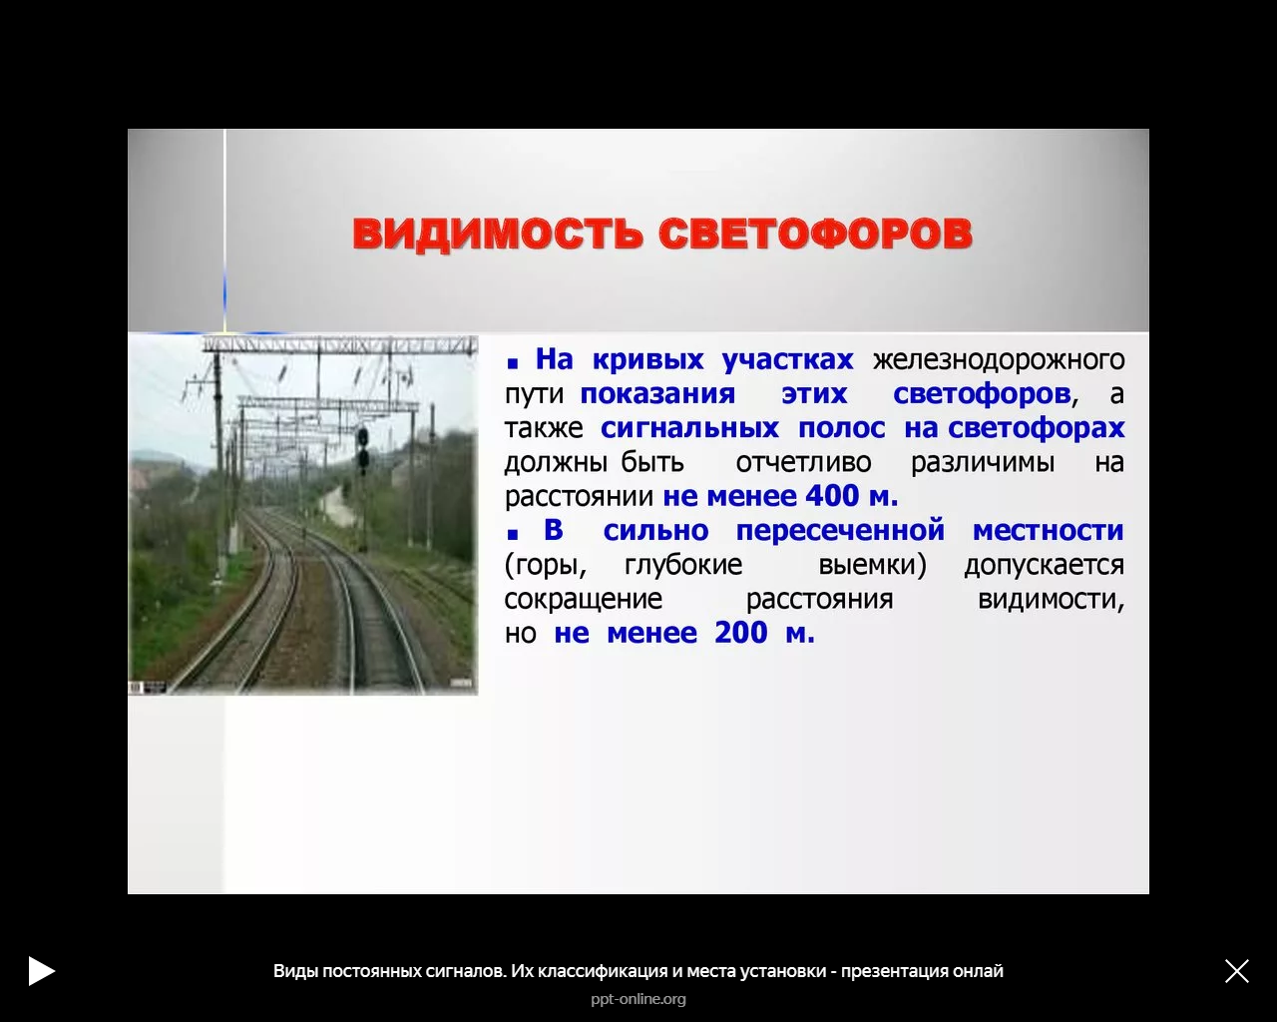

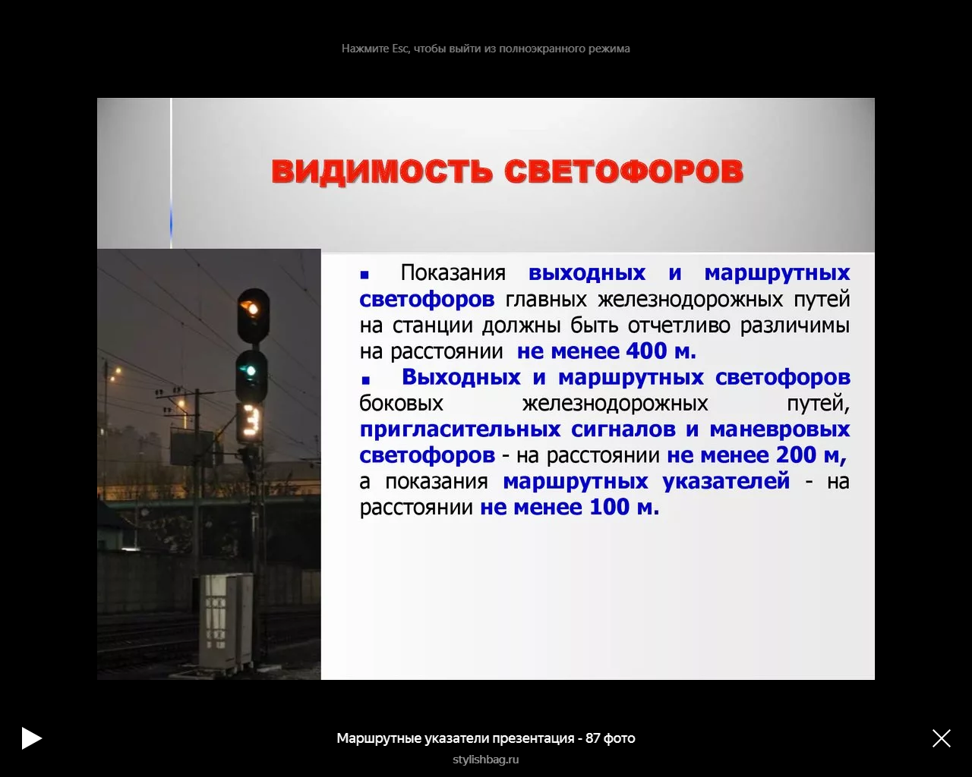

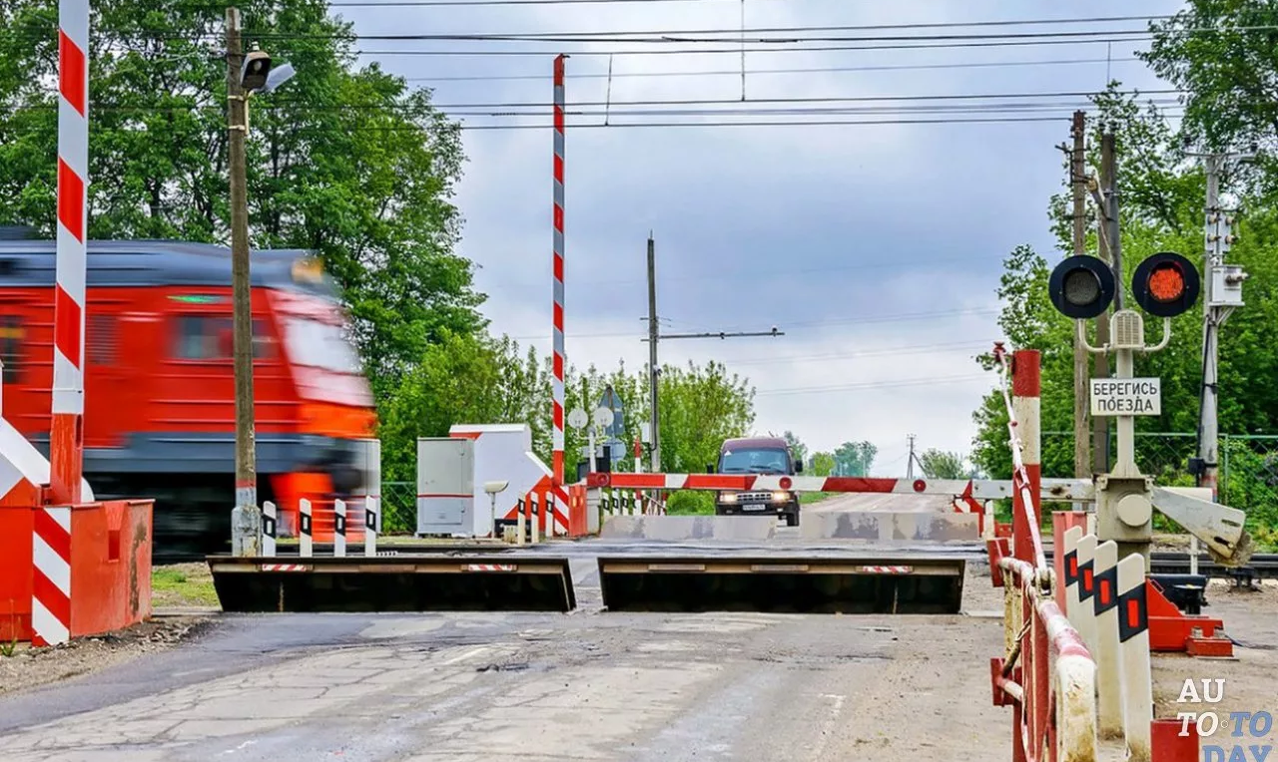

Рис. 11. Видимость светофоров

79. В зоне видимости сигналов светофоров не должны находиться объекты и конструкции, в том числе огни всех цветов, мешающие восприятию сигналов и искажающие сигнальные показания.
80. При возникновении неисправности устройств управления светофоры должны автоматически принимать запрещающее показание, а предупредительные светофоры - показание, соответствующее запрещающему показанию связанных с ними основных светофоров.
При автоматической блокировке светофоры должны автоматически принимать запрещающее показание при входе поезда на ограждаемые ими блок-участки или в случае неисправности рельсовых цепей этих участков или других технических средств, применяемых для контроля свободности блок-участка.
На железнодорожных путях необщего пользования при преимущественном движении поездов вагонами вперед должна предусматриваться зависимость, обеспечивающая перекрытие (закрытие) выходного светофора, только после прохода светофора всем составом и локомотивом.
81. К системам железнодорожной автоматики и телемеханики относятся: системы интервального регулирования движения поездов, устройства автоматической локомотивной сигнализации и контроля схода подвижного состава, системы электрической централизации стрелок и светофоров, диспетчерской централизации, диспетчерского контроля и диагностики устройств железнодорожной автоматики, устройства механизации и автоматизации сортировочных горок, маневровой автоматической локомотивной сигнализации, переездной и пешеходной сигнализации, ключевой зависимости стрелок и светофоров, системы счета осей.
Оборудование перегонов и станций железнодорожных линий данными системами железнодорожной автоматики и телемеханики осуществляется в соответствии с проектом, выполненным на основании исходных данных, представляемых владельцем инфраструктуры (владельцем железнодорожных путей необщего пользования).
Проектируемые системы и устройства железнодорожной автоматики и телемеханики должны соответствовать требованиям безопасности статьи 4 пункта 25 ТР ТС 003/2011.
По-видимому, в тексте предыдущего абзаца допущена опечатка. Имеется в виду "пункта 29"
82. При оборудовании перегонов и станций системами интервального регулирования движением поездов, электрической централизацией стрелок и светофоров предусматриваются устройства для передачи информации о параметрах движения на локомотивные устройства безопасности.
Необходимость применения таких устройств, выбор их типов определяется проектом на основании исходных данных, представляемых владельцем инфраструктуры (владельцем железнодорожных путей необщего пользования).
83. Железнодорожные станции оборудуются устройствами железнодорожной автоматики и телемеханики, оборудование стрелок, входящих в маршруты приема и отправления поездов, зависимостью с входными, выходными и маршрутными светофорами.
Устройствами электрической централизации в процессе эксплуатации не допускаются (кроме случаев применения ответственных команд):
открытие входного светофора при маршруте, установленном на занятый железнодорожный путь;
перевод стрелки при занятости ее подвижным составом и в случае неисправности технических средств, применяемых для контроля свободности стрелочных путевых участков;
открытие светофоров, соответствующих данному маршруту, если стрелки не поставлены в положение по маршруту или охранное;
перевод входящей в маршрут стрелки или открытия светофора враждебного маршрута при открытом светофоре, ограждающем установленный маршрут.
Устройства автоматической и полуавтоматической блокировки , автоматической локомотивной сигнализации, применяемой как самостоятельное средство интервального регулирования движения поездов, не должны допускать открытие выходного, проходного или локомотивного светофора до освобождения железнодорожным подвижным составом ограждаемого ими блок-участка или межстанционного (межпостового) перегона, а также самопроизвольное закрытие светофора в результате перехода питания с основных на резервные устройства, обеспечивающие электроснабжение железнодорожных потребителей.
После открытия на железнодорожной станции выходного светофора исключается открытие соседней железнодорожной станцией выходных светофоров, проходных светофоров блок-постов для отправления поездов на этот же путь перегона в противоположном направлении.
Путевые устройства автоматической локомотивной сигнализации должны обеспечивать передачу на локомотив, мотор-вагонный подвижной состав, специальный самоходный подвижной состав информации о показаниях путевых светофоров, к которым приближается поезд, или информацию о занятости или свободности впереди лежащих блок-участков - при движении только по показаниям локомотивных светофоров.
Устройства контроля схода железнодорожного подвижного состава при срабатывании передают информацию о сходе и наличии волочащихся деталей в устройства перегонной и станционной железнодорожной автоматики и телемеханики, машинисту локомотива, мотор-вагонного подвижного состава, специального самоходного подвижного состава. Порядок взаимодействия устройств контроля схода железнодорожного подвижного состава при срабатывании и устройств железнодорожной автоматики и телемеханики устанавливается технической документацией владельца инфраструктуры (владельца железнодорожных путей необщего пользования).
84. Схемы расстановки светофоров, таблицы зависимости положения стрелок и сигнальных показаний светофоров в маршрутах на железнодорожных станциях утверждаются локальным нормативным актом владельца инфраструктуры (владельца железнодорожных путей необщего пользования).
85. При демонтаже или укладке вновь станционных путей, стрелочных переводов, сбрасывающих устройств, элементов путевого развития, а также изменении сигнализации действующих станций вносятся изменения в проектную документацию устройств электрической, диспетчерской централизации, диспетчерского контроля и диагностики. После проведения строительно-монтажных и пусконаладочных работ по внесению изменений в вышеуказанные устройства производится проверка зависимостей между стрелками, светофорами и маршрутами на соответствие с вновь утвержденными владельцем инфраструктуры (владельцем железнодорожных путей необщего пользования) таблицами зависимости положения стрелок и сигнальных показаний светофоров в маршрутах.
86. Объекты инфраструктуры и железнодорожных путей необщего пользования, на которых располагается оборудование железнодорожной автоматики и телемеханики, должны защищаться от помех и опасного влияния тягового тока, линий электропередачи, атмосферных и коммутационных перенапряжений в соответствии с техническими решениями, утверждаемыми порядком, устанавливаемым локальным нормативным актом владельца инфраструктуры (владельца железнодорожных путей необщего пользования).
87. Перегоны и железнодорожные станции на скоростных и высокоскоростных линиях оборудуются:
автоматической блокировкой или автоматической локомотивной сигнализацией как самостоятельным средством интервального регулирования движения поездов как с фиксированными, так и с изменяемыми от скорости движения поезда ("подвижными") границами блок-участков;
автоматической локомотивной сигнализацией непрерывного типа;
электрической централизацией стрелок и светофоров;
устройствами диспетчерской централизации и (или) диспетчерского контроля за движением поездов;
системами диагностики и мониторинга устройств железнодорожной автоматики и телемеханики.
На участках, где движение скоростных и высокоскоростных пассажирских поездов осуществляется со скоростью от 160 км/ч и до 250 км/ч включительно, устройства автоблокировки или автоматической локомотивной сигнализации, применяемой как самостоятельное средство интервального регулирования движения поездов , дополняются устройствами многозначной автоматической локомотивной сигнализации или другими системами обеспечения безопасности движения поездов (в том числе с использованием радиоканала).
На участках, где движение скоростных пассажирских поездов осуществляется со скоростями не более 160 км/ч разрешается применять системы автоблокировки с трехзначной или четырехзначной сигнализацией и автоматической локомотивной сигнализацией непрерывного типа.
88. Для пропуска скоростных и высокоскоростных поездов владелец инфраструктуры предусматривает специальный режим работы устройств железнодорожной автоматики и телемеханики (далее - режим скоростного движения), включаемый дежурным по станции или диспетчером поездным .
89. Главные пути железнодорожных станций с автономным управлением могут передаваться в порядке, установленном локальным нормативным актом владельца инфраструктуры, на диспетчерское управление средствами диспетчерской централизации для обеспечения установки маршрутов пропуска скоростных и высокоскоростных поездов по главным путям железнодорожных станций в правильном направлении и включения режима скоростного движения.
90. Владелец инфраструктуры (владелец железнодорожных путей необщего пользования) обязан обеспечивать видимость сигнальных показаний светофоров и маршрутных указателей.
Владелец инфраструктуры (владелец железнодорожных путей необщего пользования) не реже одного раза в квартал осуществляет проверку видимости светофоров по главным железнодорожным путям перегонов и железнодорожных станций, работу автоматической локомотивной сигнализации и устройств безопасности, систем автоматического управления торможением поезда, если иное не предусмотрено эксплуатационной документацией.
На малоинтенсивных линиях периодичность проверки видимости светофоров по главным железнодорожным путям перегонов и железнодорожных станций, работы автоматической локомотивной сигнализации и устройств безопасности, систем автоматического управления торможением поезда устанавливает владелец инфраструктуры.
Порядок проверки видимости светофоров по главным железнодорожным путям перегонов и железнодорожных станций, работы автоматической локомотивной сигнализации и устройств безопасности, систем автоматического управления торможением поезда устанавливается локальным нормативным актом владельца инфраструктуры (владельца железнодорожных путей необщего пользования).
91. В условиях эксплуатации стрелочные переводы, приводные и замыкающие устройства стрелок электрической централизации должны:
обеспечивать при крайних положениях стрелок плотное прилегание прижатого остряка к рамному рельсу и подвижного сердечника крестовины к усовику;
не допускать замыкания остряков стрелки или подвижного сердечника крестовины при закладке между прижатым остряком и рамным рельсом или подвижным сердечником и усовиком шаблона толщиной 4 мм и более;
обеспечивать отвод другого остряка от рамного рельса на расстояние не менее 125 мм.
92. Стрелочные контрольные замки, обеспечивающие в устройствах ключевой зависимости взаимное замыкание стрелок и сигналов, в условиях эксплуатации должны:
допускать извлечение ключа только при запертой стрелке;
запирать стрелки только в положении, указанном на вынутом из замка ключе, при условии плотного прилегания остряка к рамному рельсу;
не допускать возможности запирания стрелки при закладке между прижатым остряком и рамным рельсом шаблона толщиной 4 мм и более.
Не допускается применение стрелочных контрольных замков одной и той же серии в пределах одной железнодорожной станции, а на крупных железнодорожных станциях - в пределах одной группы смежных стрелочных постов, находящихся под контролем одного старшего дежурного стрелочного поста (далее - стрелочного района) и смежных с ним стрелочных постов других районов.
93. На железнодорожных путях необщего пользования могут применяться устройства въездной (выездной) и технологической сигнализации, при которых управление сигнализацией производится уполномоченным лицом. Эти устройства могут также иметь взаимозависимость с устройствами электрической централизации при наличии их на железнодорожных путях, непосредственно примыкающих к технологическим объектам или производственным помещениям и должны обеспечивать безопасность подачи, уборки вагонов к местам производства погрузочно-выгрузочных операций.
Порядок управления устройствами сигнализации, обеспечивающий безопасность движения при передвижении (подаче) вагонов, устанавливается локальным нормативным актом владельца железнодорожных путей необщего пользования.
94. Содержание поверхностей катания колесных пар подвижного состава, поверхностей катания головок рельсов и элементов стрелочных переводов, рельсовых соединителей, элементов обратной тяговой сети, а также регулировка аппаратуры рельсовых цепей осуществляется таким образом, чтобы в условиях эксплуатации обеспечивалась надежная работа электрических рельсовых цепей по фиксации занятости участков пути подвижным составом. Технология, порядок обслуживания и технические параметры содержания вышеуказанных элементов подвижного состава и инфраструктуры для обеспечения надежной работы рельсовых цепей утверждаются локальным нормативным актом владельца инфраструктуры (владельца железнодорожных путей необщего пользования).
95. Аппараты управления релейных и электромеханических систем железнодорожной автоматики и телемеханики, обеспечивающих зависимости, содержатся закрытыми и опломбированными. Перечень видов пломбируемых устройств устанавливается локальным нормативным актом владельца инфраструктуры (владельца железнодорожных путей необщего пользования).
96. Вскрытие опломбированных аппаратов управления систем железнодорожной автоматики и телемеханики производится только уполномоченными лицами владельца инфраструктуры (владельца железнодорожных путей необщего пользования) с предварительной записью в журнале осмотра этих устройств. Контроль сохранности целостности пломб на аппаратах устройств автоматики и телемеханики осуществляется уполномоченными работниками владельца инфраструктуры (владельца железнодорожных путей необщего пользования).
97. Порядок ведения технической документации устройств железнодорожной автоматики и телемеханики, внесения в нее изменений, применения специализированных автоматизированных систем для разработки, хранения и актуализации технической документации устанавливается локальным нормативным актом владельца инфраструктуры (владельца железнодорожных путей необщего пользования).
98. Владелец инфраструктуры (владелец железнодорожных путей необщего пользования) локальным нормативным актом устанавливает порядок утверждения технических решений (в том числе типовых) по оборудованию устройствами сигнализации, централизации и блокировки.
99. Владелец инфраструктуры (владелец железнодорожных путей необщего пользования) на основании технической документации изготовителей (разработчиков) устройств железнодорожной автоматики и телемеханики устанавливает локальным нормативным актом назначенный срок службы принадлежащих им объектов железнодорожной автоматики и телемеханики и порядок его продления.
100. Порядок действий при выключении и включении устройств железнодорожной автоматики и телемеханики, устройств механизации и автоматизации сортировочных горок при их неисправности, осмотре и ремонте устанавливается локальным нормативным актом владельца инфраструктуры (владельца железнодорожных путей необщего пользования) с соблюдением требований Правил.
101. Временные изменения зависимостей устройств железнодорожной автоматики и телемеханики осуществляют в порядке, установленном локальным нормативным актом владельца инфраструктуры (владельца железнодорожных путей необщего пользования).

